Муниципальное бюджетное общеобразовательное учреждение

Чалтырская средняя общеобразовательная школа №1

Выступление

на педагогическом совете (и на у.с.)

с докладом на тему:

**Эффективное применение на уроках**

**Учебно-методического комплекса**

**«Живая физика»**

Подготовила:

учитель МБОУ Чалтырской СОШ №1

Арутюнян О.В.

2012

**Эффективное применение на уроках**

**Учебно-методического комплекса «Живая физика»**

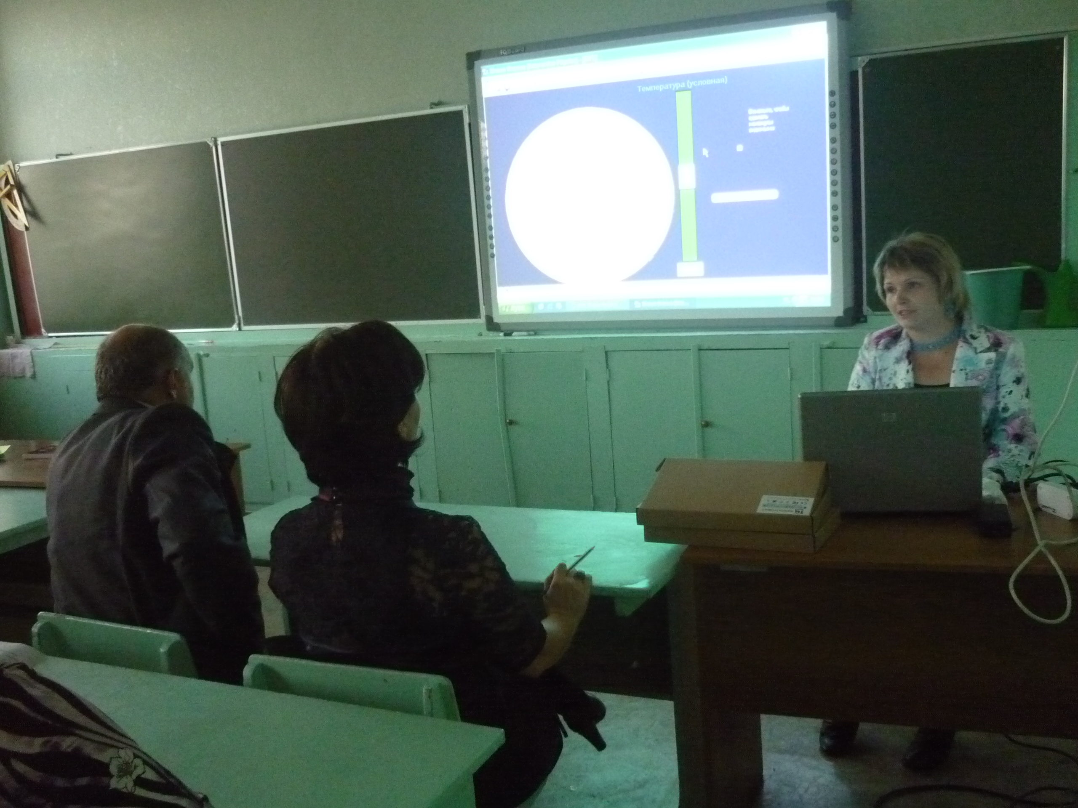

Учебно-методический комплекс «Живая физика» награжден дипломами международных выставок, рекомендован в качестве учебного пособия Департаментом образования г. Москвы.

Состоит УМК из:

1. Сборника методических комментариев к комплектам компьютерных  
   экспериментов. Авторы: В.В. Бронфман, СМ. Дунин, М.А. Шапиро.
2. Комплекта компьютерных экспериментов

В свою очередь комплект компьютерных экспериментов содержит: эксперименты в среде «Живая физика»; задания для самостоятельной работы учащихся; компьютерные иллюстрации.

В комплект авторы ввели именно те вопросы, которые вызывают у учеников наибольшие затруднения, а также достаточное количество экспериментов, сам.зад, иллюстраций и проектов, чтобы обеспечить систематическое применение компьютеров в учебном процессе.

Применение компьютера предполагает активную деятельность ученика и учителя. Учитель должен помогать учащемуся видеть за компьютерной моделью реальные объекты и явления. Комплект не дублирует учебник, но согласован с подходами и примерами учебника.

**Общая характеристика элементов комплекта.**

**Компьютерные эксперименты**

Авторы компьютерные эксперименты по роду деятельности учащихся разделили на следующие категории:

*Исследование явления на качественном уровне* (уч. *наблюдает явление,* выделяет особенности, дает научное описание ), *(исследует* явление, может менять параметры и нач.состояние системы)

*Исследование на количественном уровне* (ученик *измеряет,* ученик *устанавливает* количественную зависимость, зависимость представляется в виде таблицы, графика или формулы - может являться отчетом ученика) *Упражнения* (служат для проверки знаний ученика или же для их закрепления)

*Тренажер* (ученик многократно повторяет одни и те же действия т.о. отрабатывает навыки и умения. Удобен для оценки знаний учащихся) *Лабораторные работы* (не заменяют программные лабораторные работы, а выполняются наряду с ними. Компьютерные лабораторные работы позволяют провести исследования в условиях, которые создать в школе нельзя, дают возможность многократно повторять измерения, ученик действует по определенной инструкции и получает конкретные результаты

**Самостоятельные работы**

**1.** Моделирование явлений (необходимо с одной стороны предоставить полную свободу ученику, с другой - тактично, незаметно приучать его к схематическому рисунку - важный шаг в формировании представлений о физической модели явлений. Именно умение перейти от конкретного явления к его схеме (модели) лежит в основе научного подхода к объяснению природных процессов. Методическая задача - научить школьника переходить от конкретного явления к его модели  
Создаваемые учениками модели можно разделить на два вида:  
 *Модели конкретных явлений* и устройств, не требующие высокой степени абстрагирования;

*Моделирование, при котором ученик выделяет наиболее существенные факторы для широкого класса явлений и объектов*

1. Проекты - самостоятельные задания учащимся (для выполнения которых необходимы: углубленные знания данного раздела, навыки обращения с компьютером, длительное время работы). В проекте присутствует элемент поиска.
2. Лабораторные работы, в которых присутствуют элементы игр.

Их основная задача — используя законы физики измерить значения физических величин. Компьютер позволяет превратить такие измерения в этап игры - необходимый для достижения победы. Элемент игры способствует повышению интереса учащихся.

4. Моделирование мысленных экспериментов

Школьник создает условия мысленных экспериментов, наблюдает за поведением идеализированных объектов, сравнивает полученные результаты с реальностью

5. Самопроверка учеником полученных им результатов

Решив задачу, учащийся в состоянии экспериментально проверить справедливость полученных им ответов. Самопроверка помогает преодолеть психологический барьер. Ученику не требуется спрашивать у учителя хорошо ли он справился с заданием.

**Иллюстрации**

Это демонстрации, (показывают ученикам наглядную картину явления, описываемого в учебнике)

**Методика применения УМК**

Интерфейс – совокупность средств, методов, при помощи которых пользователь взаимодействует с ПК.

На уроке физики в 7 классе я прошла тему: Строение вещества.

**Обобщение темы**. Броуновское движение – тепловое движение взвешенных в жидкости частиц. Это явление наблюдал английский ботан Броун, рассматривая в микроскоп споры растений, находящихся в жидкости.

Причина Б. движения заключается в непрерывном никогда не прекращающемся движении молекул той жидкости, в которой находятся крупинки твердого тела.

**Цель первой демонстрации** показать на компьютере зависимость скорости движения частиц и молекул от времени.

Затем детям надо задать вопросы:

1. Что вы видите на экране (ответ – беспорядочное движение).
2. После увеличения температуры, что вы наблюдаете?

**Цель второй демонстрации** показать модель строения газа, жидкости, твердого тела.

Вопросы:

1. Что можно сказать о расстояниях между молекулами в газах?
2. Заполняют ли молекулы весь сосуд, в каких направлениях движутся?
3. Что можно сказать о движении молекул жидкости (не расходятся на большие расстояния, жидкости сохраняют объем, но меняют форму)
4. Какие силы преобладают между молекулами твердых тел? (притяжение между молекулами)